«Алгоритми та структури даних»

2 курс, група 1.2

Ісаєв Михайло

Лабораторна робота №4

Варіант 5

Завдання: написати програму для переводу та обчислення виразу у зворотній польский запис(postfix notation).

Мова програмування: C++

Інфіксний запис(infix notation) - запис математичних виразів, в якому кожен бінарний оператор розташовується *між* свої операндів

Зворотній польский запис(postfix notation) - запис математичних виразів, в якому кожен бінарний оператор розташовується *після* своїх операндів

Функції програми:

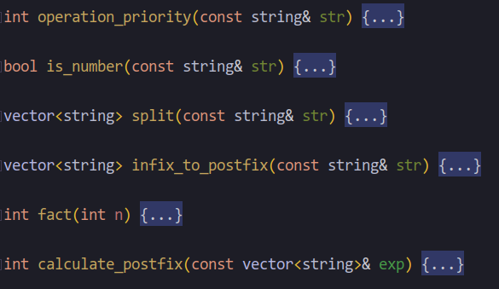

operation_priority(const string& s) - повертає пріорітет операції(int)

is_number(const string& s) - повертає true, якщо *s* - число

split(const string& str)- повертає *vector<string>* лексем(str, розділена пробілами)

infix_to_postfix(const string& str) - конвертує інфіксну форму запису в постфіксну. Повертає *vector<string> -* вектор лексем у відповідній формі

fact(int n) - повертає факторіал *n!*

calculate_postfix(const vector<string>& exp) - обчислює вираз у постфіксній формі, повертає число(int)

Результат роботи програми

(Вираз: abs ( 4 - 6 ) + fact ( 12 / 2 ) * 5):

